2017
Ediția Primăvară
Liceul Tehnologic Vitomirești
Lyceum

Revista Lyceum | Din sumar:  - Ziua porților deschise  - Info-Practic – concurs  - Lumea – proiectată în oglinda retrovizorie  - Lumea, așa cum o văd eu  - Lumea – în oglinda mea  - Dragă mamă  - Dialog la un ceai  - De prin ore, adunate!  - E primăvară în școala noastră!  - O viață colorată / un mediu igienizat  - M-a făcut mama oltean și designer vestimentar  - Nimic nu se pierde, ci totul se transformă  - Deșeurile le transformăm în frumuseți utile  - Dacă nu ai carte (de joc) …poți să-ți confecționezi!  - Panou informativ – imaginea activităților noastre  - Primăvara naturii este primăvara vieții și a sărbătorii  - Calendar examen Bacalaureat Național și Evaluare Națională 2017
Publicată semestrial
Responsabil: Prof. Popa Elena-Andrada
Membrii: Prof. Chițan Narcis
Prof. Croitoru Florina
Tehnoredactor: Vasiloiu Elena-Corina
Elevi:
Boștină George Eduard - V
Cosmescu Mario Florin - V
Cojocaru Constantin Ovidiu – V
Priboianu Andrei-Luigi – V
Giuhat valentin – V
Sima Helena - V

Profesori colaboratori
Bubulincă Maria
Rizoiu Simona-Mihaela
Echipa de marketing:
Lică Mădălina – clasa a IX-a A
Tucă Adina - clasa a IX-a A
Radu Andreea – clasa a IX-a A
Tehnoredactare:
Prof. Vasiloiu Elena-Corina
Elevi

Adresa:
Liceul Tehnologic Vitomireşti, Localitatea Vitomireşti, Judetul Olt
Telefon: 0249469310 /0788191753
Email: liceulvitomiresti@yahoo.com
www.liceulvitomiresti.ro
http://scoli.didactic.ro/liceul-vitomiresti
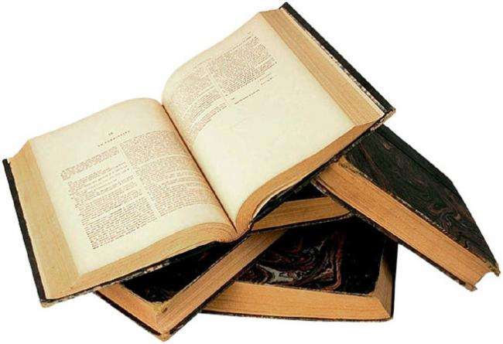

Liceul Tehnologic Vitomireşti şi-a deschis larg porţile pentru elevii şcolilor din comunele învecinate care vor să-şi continue studiile în domeniul economic şi agricultură, să devină antreprenori de succes, să acceseze fonduri europene pentru dezvoltare rurală. Astfel, s-au bucurat de o primire călduroasă, au putut vizita unitatea şcolară şi au ascultat experienţele elevilor claselor a XII-a.
Îi aşteptăm cu drag în anul şcolar 2017-2018! Succes!
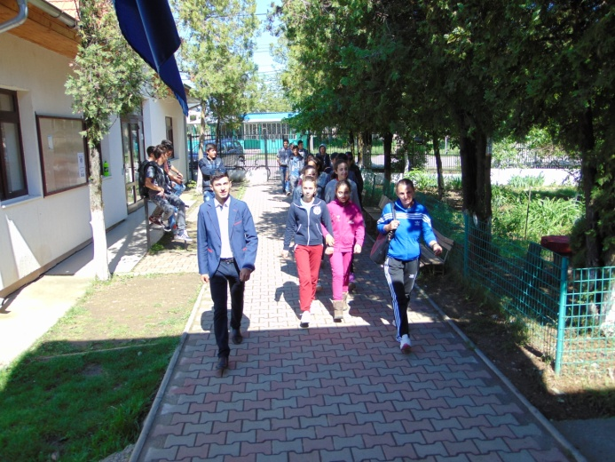
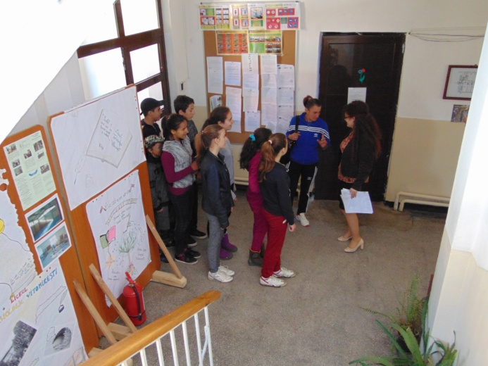
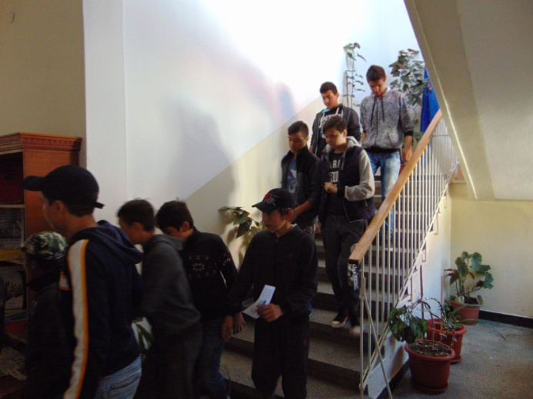

Nici anul acesta nu ne-au înșelat așteptările elevii liceului nostru la concursul de Informatică aplicată ”INFO-PRACTIC”.
Zamfir Florin-Alexandru (clasa a XII-a) – Premiul II și
Tucă Maria-Adriana (clasa a IX-a) – Premiul II.
Astfel, talentul, voința, tenacitatea, susținerea părinților și coordonarea profesorului, s-au împletit în două cununi de succes. Felicitări tuturor!
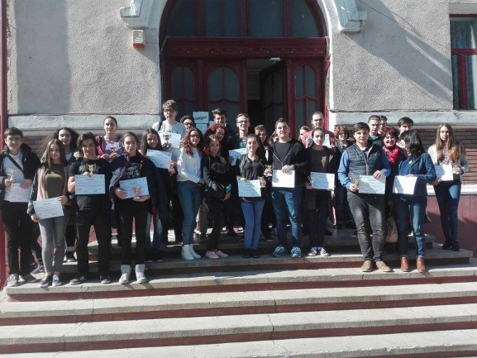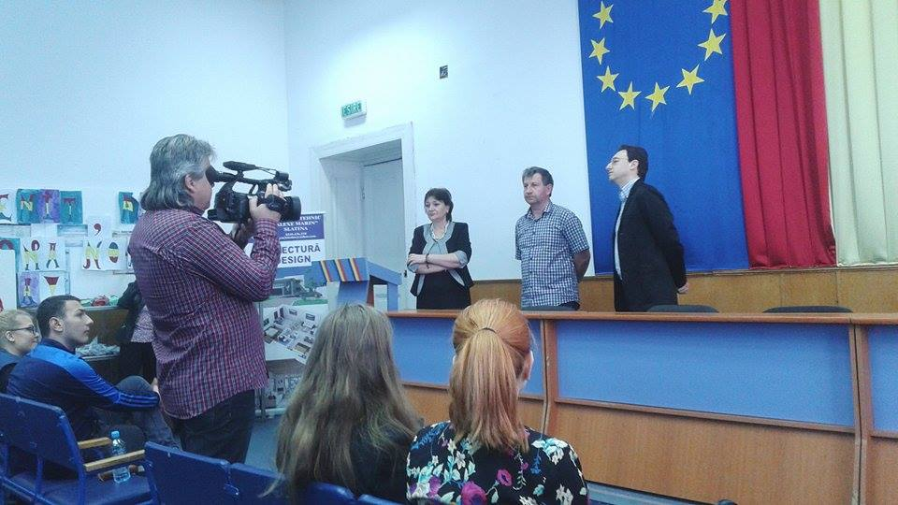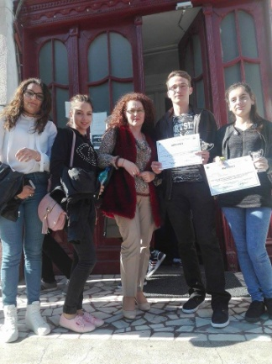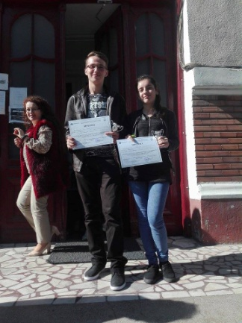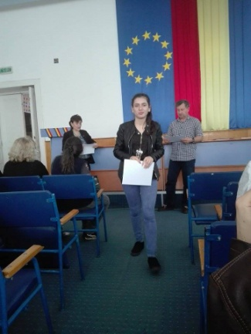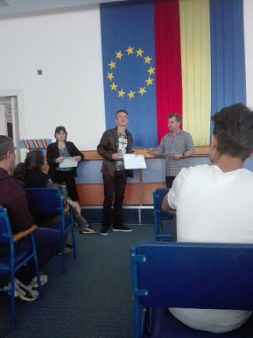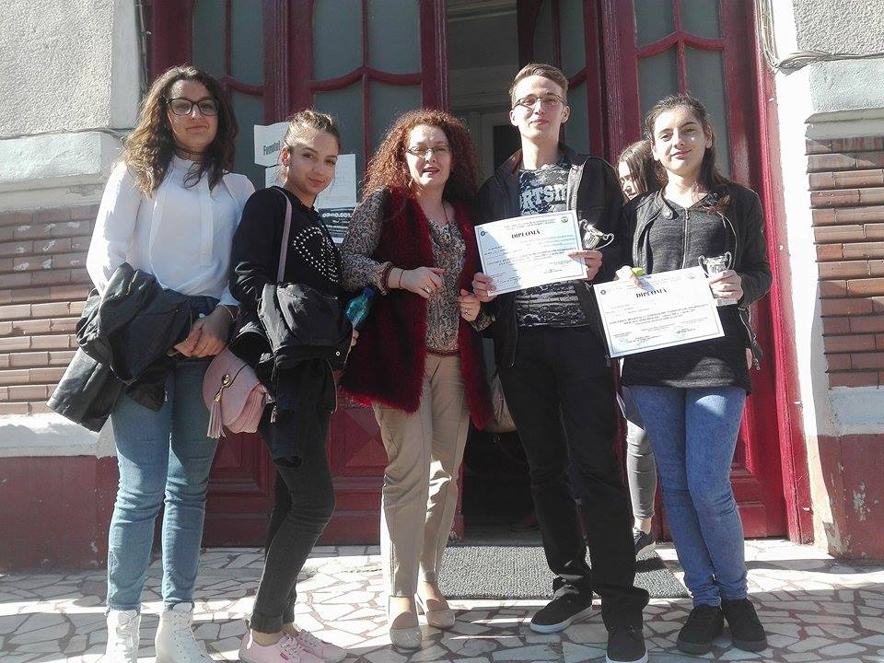
Din creatiile elevilor…

Cojocaru Ovidiu – clasa a V-a

Demult, într-o zi de vară, am primit un bilet de tren pentru a merge la o tabără minunată pentru copii şi, mai din curiozitate, mai de dragul aventurii, am acceptat.
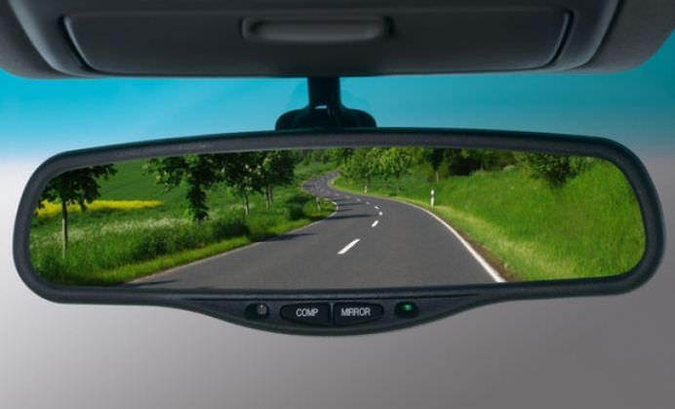
Trenul pleca într-o jumătate de oră. Mi-am sărutat mama, mi-am salutat tatăl şi am urcat în tren pregătit de peripeţii. Am intrat în compartimentul pentru copii şi am salutat voios, când, pe o banchetă, am zărit un spiriduş mic, aşa cum apare el în benzile desenate şi cum în hrăneşte imaginaţia mea bogată.
Fără să observ, am pornit. Spiriduşul dădea din pipetă şi avea la îndemână un clopoţel. Mi-am făcut loc lângă el si l-am interogat, aşa mi-a zis că numele său este Măreţul Spiriduş al obrăzniciilor şi minciunelelor (ceea ce era pe placul meu), poreclă ce vine de la colegii săi de lucru care îl necăjeau fiindcă nu ştia să muncească bine – trăgea mâţa de coadă, cum s-ar spune - şi a descoperit un clopoțel cu care făcea obrăznicii.
Prietenii săi erau copiii din tren: Maria, Luigi, Nicu, Ene, Bebe şi Gigi. L-am zărit printre ei şi pe vărul meu preferat, Andrei.
Spiriduşul a dat din clopot şi o sfoară, s-a întins în faţa unui chelner care s-a şi împiedicat. Toţi au început să râdă în hohote. Eu si Andrei am încercat să-l potolim, dar nu numai că nu am reuşit, ci l-am provocat alte năzdrăvănii. Astfel, după o oră, o altă boacănă a ieşit la iveală când un călător căuta o rezervare la hotel mai ieftină. Spiriduşul i-a recomandat o destinaţie greșită, un loc uitat de lume, periculos, numai că, pentru siguranţă, cel interesat a cerut părerea unui agent de turism şi a descoperit farsa. Păcălitului nu-i ardea de glumă, dar copiii se prăpădeau de râs imaginându-şi un neexperimentat prin sălbăticie. Am încercat să moderăm situaţia dar lumea din oglinda retrovizorie este altfel.
Experienţa aceasta nu mi-a distrus speranţa că totul se poate schimba în bine, de aceea m-am concentrate pe activităţile minunate ale taberei.
Ce bine ar fi ca toţi copiii să aibă oportunitatea de a merge în excursii şi tabere tematice!

Din creatiile elevilor…

Priboianu Andrei – clasa a V-a
Demult, odată ca niciodată era un spiriduş al verii, colorat, care de obicei avea o alte păreri faţă de cele ale colegilor lui. Pentru aceasta, el a fost marginalizat şi a jurat că o să ajute copiii să facă tot felul de boacăne.
După 27 de ani, a auzit despre o tabără de vară şi şi-a zis: "Trebuie să merg şi eu! Voi da lovitura!".
Trenul a fost primul prilej de năzdrăvănii, a făcut bilete false cu scopul de a păcăli naivii, dar a fost depistat; a fumat trabuc şi a deranjat călătorii... (merită porecla: "Spiriduşul obrăzniciilor şi al minciunelelor")
Gigi, un fin observator, băiat de treabă, dar deranjat de atitudinea nonconformistă, l-a rugat să îi spună povestea lui, cu calm, de la început la final. Înţelegător, nu l-a contrazis, dar i-a spus cum stă treaba cu bunătatea şi iertarea.
S-a prins învăţătura de el ca apa de gâscă, de aceea spiridușul nu a ascultat şi a continuat să ajute şi să dea idei copiilor răi.
Mare luptă a fost declanşată de un grup solidar: băiatul, verișorul său şi restul grupului. Au plănuit să îi răsplătească în acelaşi mod când vor fi în tabără. Orice boacănă avea efect de bumerang.
Neobrăzatului nu i-a convenit şi a trebuit să facă distincţie între bine şi rău, să aleagă să fie de partea celor cuminţi pentru a avea o viaţă frumoasă.
Morala? Nu trebuie să facem rele deoarece vor avea consecinţe! Fiţi solidari în lucruri frumoase!

Din creatiile elevilor…

În ziua de azi, lumea contemporană nu mai are timp pentru mici atenţii sau joculeţe care să îi facă să mai uite de toate problemele din jur şi să se aventureze în diverse poveşti.
Dar, undeva departe, unde doar copiii au permisiunea să intre, există un loc fantastic, plin de jocuri distractive şi jucării drăgălaşe. Aici, singurul mijloc de transport este trenul de vacanţă. Este şi un primar foarte hazliu, spiriduşul minciunelelor şi obrăzniciilor. Este un conducător foarte bun, şi face glume extraordinar de amuzante. Are o pălărie mare de tot şi un palton verde deschis. Iar, ca orice primar, are şi ajutoare de nădejde: copiii din trenul de vacanţă. Aceştia supravegheaza tot oraşul, în timp ce se plimbă cu cel mai tare trenuleţ.
Într-o zi călduroasă de vară, unde până şi iarba transpira, copiii, împreuna cu primarul se relaxau sub un copac–erou, căci îi apăra de zăpuşeală. Deodată, s-au auzit zgomote puternice şi deranjante. Deasupra cerului se puteau vedea mulţi oameni. Toţi mergeau şi mergeau în coloane, precum soldaţii din armată. Iar la urmă s-a văzut un om urât cu riduri şi cam murdar. Părea să fie un om adevarat. Primarul şi-a dat seama că au fost capturaţi de malefica şi apăsătoarea lumea a oamenilor mari. Atunci, spiriduşul conducător a dat alarma în tot oraşul. S-au strâns cu totii în centru şi au aflat teribila veste. Ei au hotărât să destrame, odată pentru totdeauna, această lume. Unindu-şi fortele, au început să recite poezii, să danseze în cerc, să râdă, să se joace şi să spună poveşti. În momentul acela, lumea cea apăsătoare s-a despărţit în mai multe bucăţi şi a dispărut în neant.
Deci, cam aşa privesc eu copilaria: ca o forţă imbatabilă care poate învinge toate lucrurile monotone şi plictisitoare.
Cosmescu Mario – Florin
Clasa a V-a
Din creatiile elevilor…
Dragă mamă,
De ziua ta, mamă,
Eu sunt destul de mare
Ca să pot să-nvăţ, măcar,
De pe carte o urare.
Sunt destul de mare
Ca să-ţi dau un dar,
Dar îţi dau o sărutare
Ici, pe obrăjor
Şi pe mâna asta care
Mă îngrijeşte zilnic,
Cu atâta dor!
Zile lungi şi voie bună
Îţi doresc din suflet
Şi mă rog de flori să-ţi spună
Să mă ierţi, mămică bună,
Că nu ştiu prea multe!

Sima Helena Larissa
Clasa a V-a

Din creatiile elevilor…

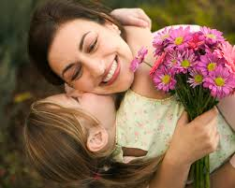
Orice portret aş încerca să fac mamei, el se rezumă la enunţul: Mama este cea mai importantă persoană din viaţa mea.
Aspectul feminin este încununat de parul lung şi ochii căprui, pătrunzători şi vigilenţi la problemele copiilor. Ştiu că nu este persoana perfectă, dar are calităţile care mă fac fericit şi, aşa cum este, eu o iubesc.
Pentru mine, nu contează proporţiile, dacă este grasă sau slabă, scundă sau înaltă, tânără sau bătrână, important este că o pot numi mama mea şi afecţiunea ei mă copleşeşte!
Mama este un înger ocrotitor!
Giuhat Valentin – clasa a V-a

Din creatiile elevilor…

Imaginaţia mea bogată mă teleportează la o masă cu o crăiasă, unde mi se fac promisiuni ce se pot împlini:
- Te voi face alb, așa cum sunt și eu. Vei avea un suflet alb, sticlos, transparent.
- Esti generoasă, Sublimă Crăiasă, dar, înainte de orice, mi-ar prinde bine un ceai fierbinte, de lavandă și ghimbir, poate și cu un ușor parfum de iasomie.
- Desigur, domnule, întotdeauna îndeplinesc dorințele a muritorilor!
- Multumesc, Înălţimea Ta, forța fie cu tine! Și nu uita, te rog! Adu-mi și două lingurițe de miere, miere de rapiță!...
- Ești cam pretențios, domnule, sau numai un fin cunoscător al ceaiului...
- Desigur, Preabună Doamnă, sunt un umil cunăscător al artei ceaiului, așa că nu m-ar deranja dacă l-aș pregăti eu însumi, fără să te deranjez nicio clipă pe Domnia Ta!
-Ai toată libertatea, domnule ! Și, nu te grăbi! Ai inceput să devii chiar interesant! Poate, savurăm împreună ceaiul pregătit cu măiestrie!...
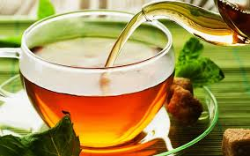

Boştină Eduard – clasa a V-a

Unul dintre boboceii gimnazişti încă nu s-a obişnuit cu noul program şi, cu gândul la ora mesei, a făcut o asociere cu istoria, astfel, portul Pireu a devenit portul Pilaf. Bine că este ceva dietetic ce nu va îmbolnăvi de-a binelea profesorul!
Dar ce spuneţi de alt coleg, la fel de fidel istoriei? Probabil, cu ochii la eroinele din clasă, a confundat la un test hiloţii cu... chiloţii. P.S. Scuzaţi cacofonia şi produsele textile!
Captivat de un film documentar despre orcă, cincigimnazistul inspirat a afirmat, spre extazul tuturor: Morsa grizzly! Habar nu aveam noi de metamorfoza urşilor.
Istoria... Bat-o vina, numai ea e cu pricina! Are războaie, domnitori, aprozi etc. Numai să încurce un alt cincigimnazist care, foarte bine informat, a răspuns elegant doamnei profesoare că este vorba despre războaiele purice. Aşa sunt războaiele - în lupta pentru existenţă!
Vorba lor: E grele româna!

Animaţi de sosirea primăverii şi de dorinţa ca mediul în care îşi desfăşoară viaţa să fie cât mai proaspăt, curat şi atractiv, 23 de elevi din clasele a V-a şi a IV-a din cadrul Liceului Tehnologic Vitomireşti, şi-au pus în aplicare talentul de gospodari responsabili, designeri şi au redecorat grădina cu flori, de lângă locul de joacă al şcolii, prin plantarea florilor îndrăgite de ei: ghiocei, primule, lalele, stânjenei, zambile etc.
Acum, aerul proaspăt întreţinut de plante, mândria unui lucru bine făcut, experienţa lucrului în echipă aduc bucurie şi bună dispoziţie atât celor ce au susţinut activitatea cât şi colegilor lor mai mici sau mai mari.
Îi vom încuraja cu feţe zâmbitoare şi recunoscătoare!
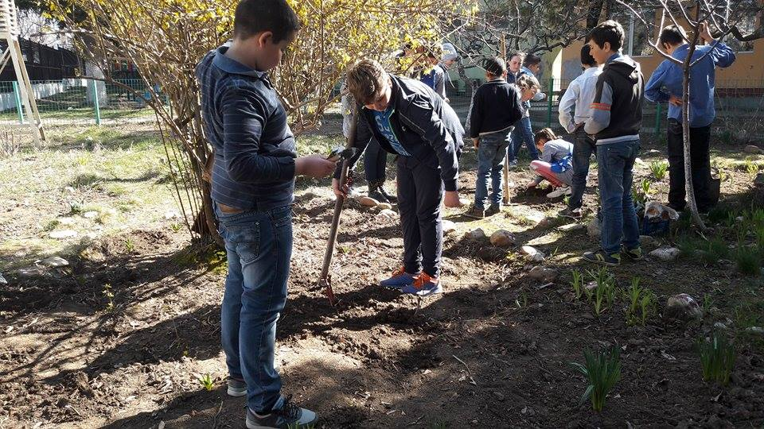
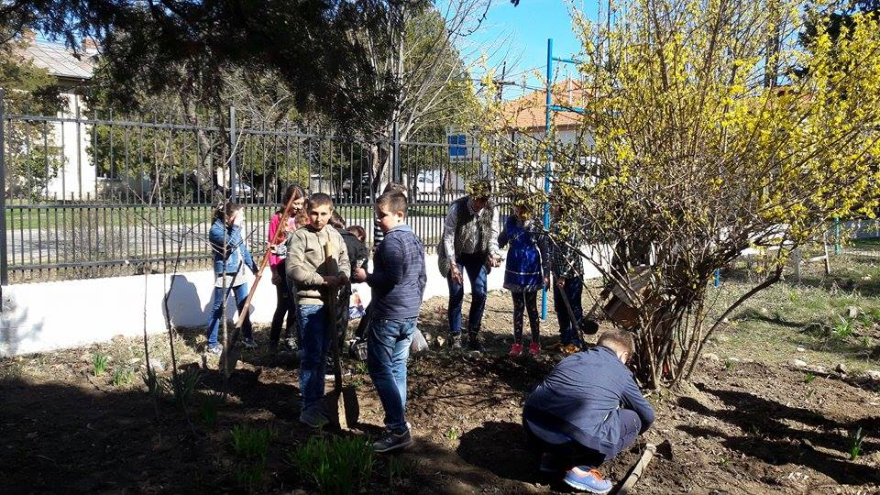

Dacă ne gândim să ne implicăm într-o acţiune de igienizare a mediului ambiant, să o facem în stilul nostru: cu multă culoare şi devotament! Acesta a fost gândul celor 10 elevi ai clasei a V-a ai Liceului Tehnologic Vitomireşti care s-au mobilizat în cadrul acţiunii de igienizare a grădinii din curtea şcolii.
Echipaţi cu unelte, var, vopsea, bunăvoință şi veselie au creat un mediu curat şi frumos, desprins, parcă, din basmele studiate sau din filmele îndrăgite. Credeţi că au mai contat pantalonii şi bluzele pătate ca dovadă a hărniciei? Acestea sunt aspecte rezervate mamelor îngăduitoare şi reciclării.
Admirabila lume a copilăriei!
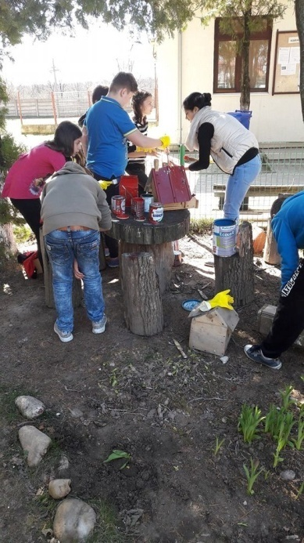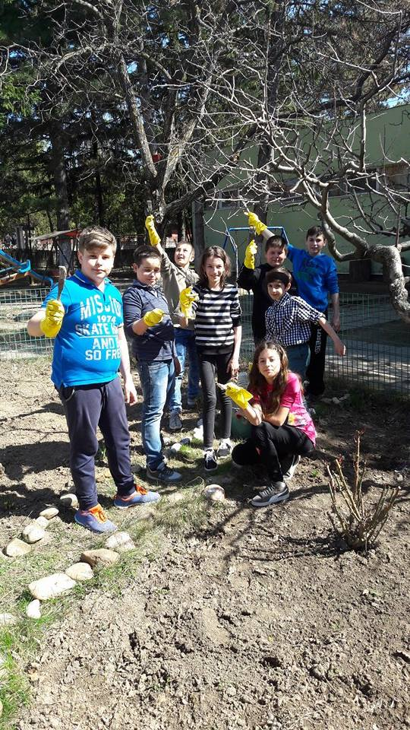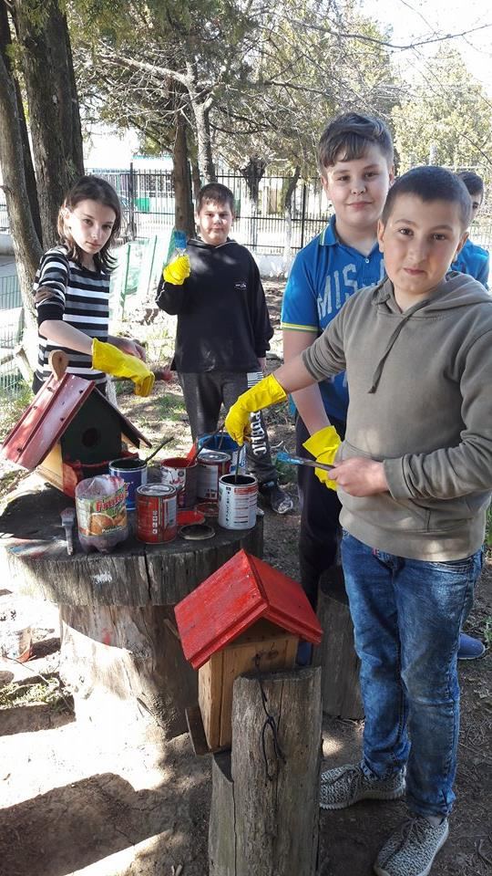
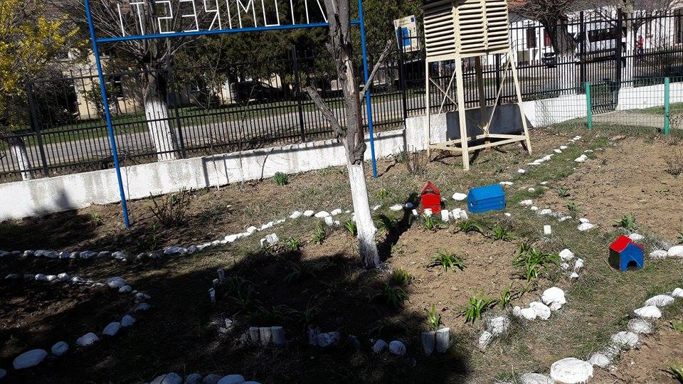

Mulţimea ziarelor, revistelor, pungilor de plastic aruncate la gunoi sau uitate de părinţi în diferite locuri, a provocat imaginaţia celor 23 de elevi ai claselor a V-a şi a IV-a ai Liceului Tehnologic Vitomireşti la o paradă a modei de domeniul ineditului. Aşa au apărut soldaţi, prinţese, cavaleri, domnişoare, care mai de care mai mândru de propria creaţie şi de oportunitatea de a valorifica deşeurile, creativitatea, talentul, de a elimina lucrurile fără folos aparent şi de a ocupa timpul libel într-un mod plăcut, util – ca o replică adusă monotoniei.
Spor la treabă, creatorilor!
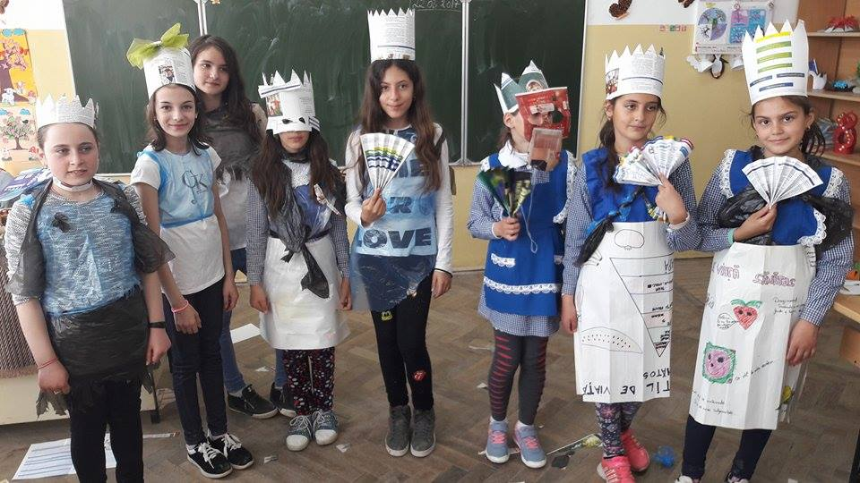
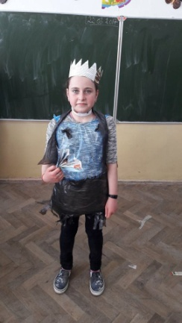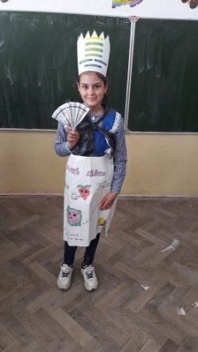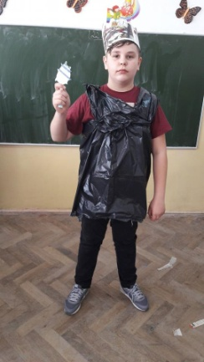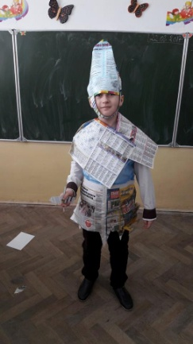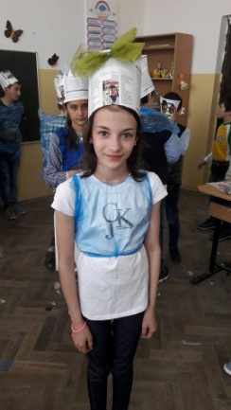
Elevii claselor a V-a şi a IV-a au învăţat să facă multe lucruri împreună, aşa au iniţiat o acţiune de colectare a deşeurilor din hârtie. Motivaţi de dorinţa de a schimba lucrurile în bine, au adunat de prin cotloanele caselor toată hârtia care nu se mai folosea, au împachetat-o, au luat legătura cu o firma de colectare a deşeurilor, o vor vinde şi se vor bucura de rodul muncii lor. La mai multe activităţi, copii!
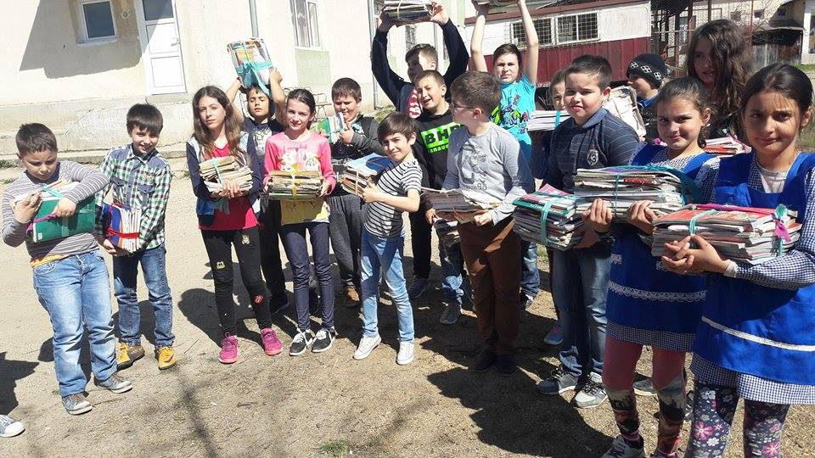
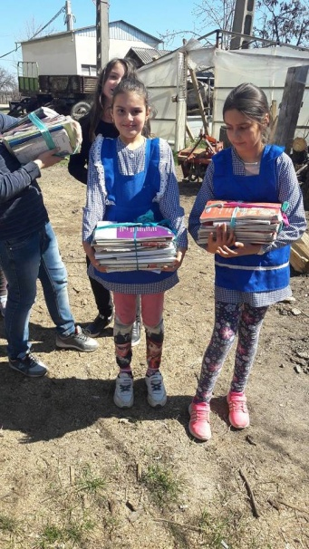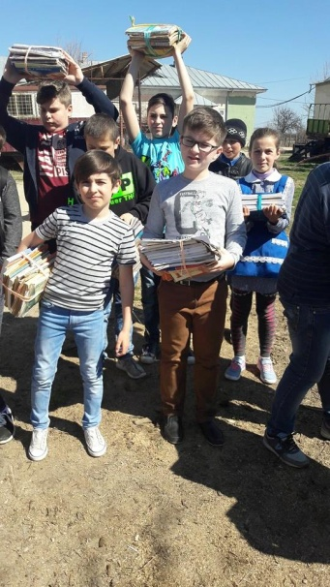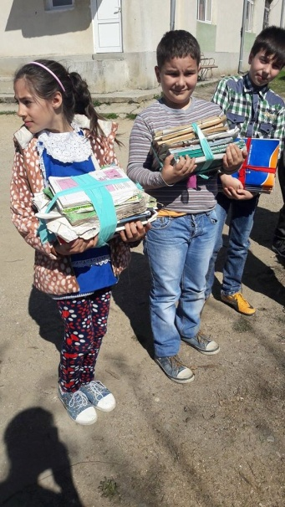
Acest slogan a animat grupul de 23 de elevi ai claselor a IV-a şi a V-a de la Liceul Tehnologic Vitomireşti şi au realizat o activitate de transformare a deşeurilor în obiecte decorative şi utile. Astfel, au confecţionat hrănitoare pentru păsărele, cu care au decorat grădina amenajată tot de ei. Activitatea le-a oferit posibilitatea să se bucure de rodul muncii lor, să fie atenţi cu vietăţile care populează zona şi să creeze un cadru atractiv. Părinţii, colegii i-au apreciat şi au fost încântaţi de schimbare.
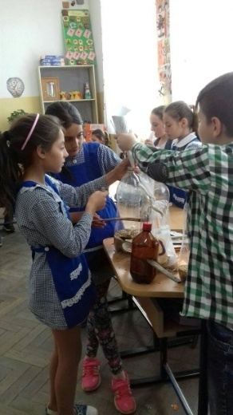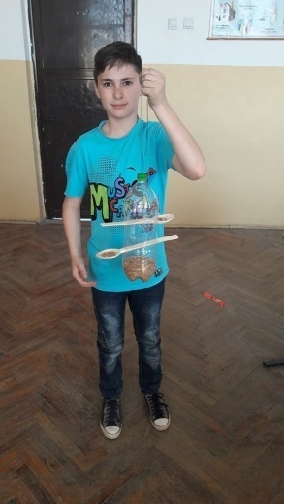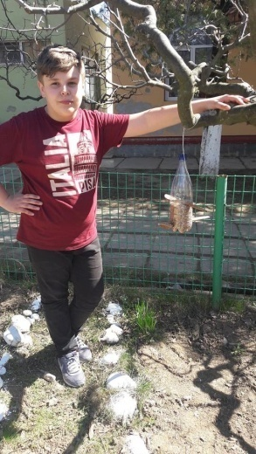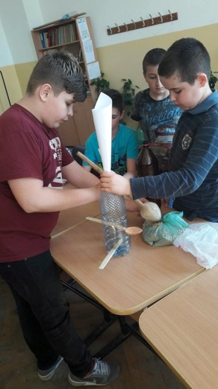
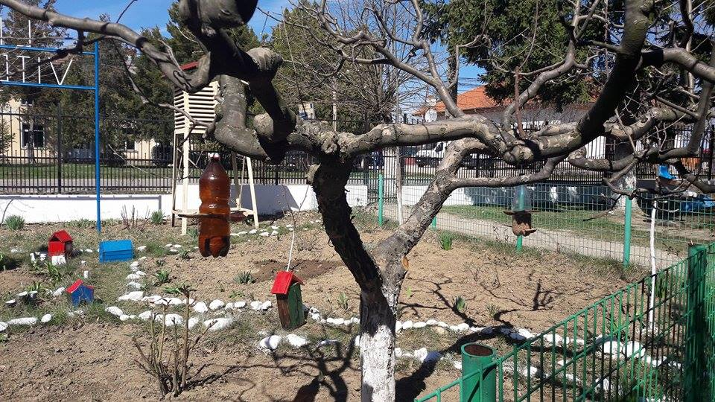

Ce-au mai făcut elevii noştri? Au transformat cartoanele din cutiile de biscuiţi şi lapte ale programului Late şi corn, în cărţi de joc cu care îşi pot provoca unii colegi la concurs în săptămâna Şcoala Altfel. Au probat efectul muncii într-un joc pe cinste.
Cu aceste cărţi să aveţi parte de câştig!
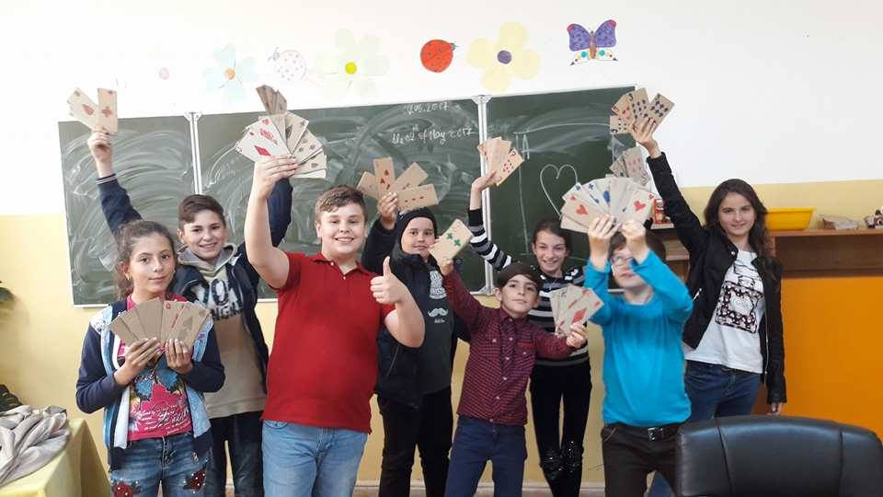
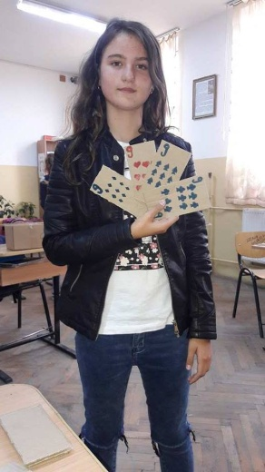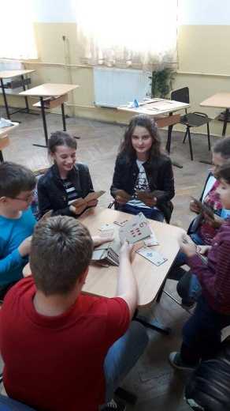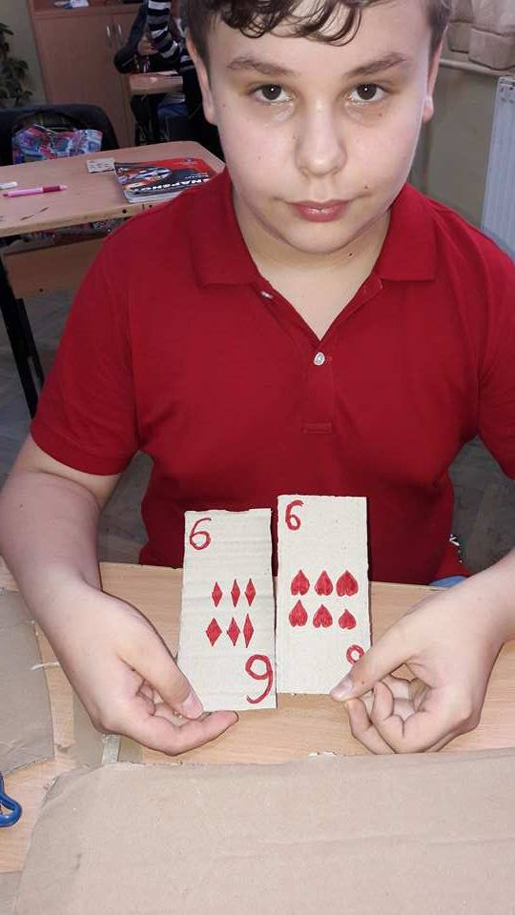

Cum ne vom face cunoscută lupta noastră cu reciclarea, igienizarea, menţinerea unui mediu curat, favorabil dezvoltării noastre? A fost întrebarea elevilor angrenaţi în competiţie. Răspunsul a sosit simplu şi rapid: realizarea unui panou informativ. Zis şi făcut! Imaginile sunt grăitoare.
Felicitări, dragii noştri! Atât cei din unitatea şcolară, cât şi toată comunitatea se vor mândri cu voi.
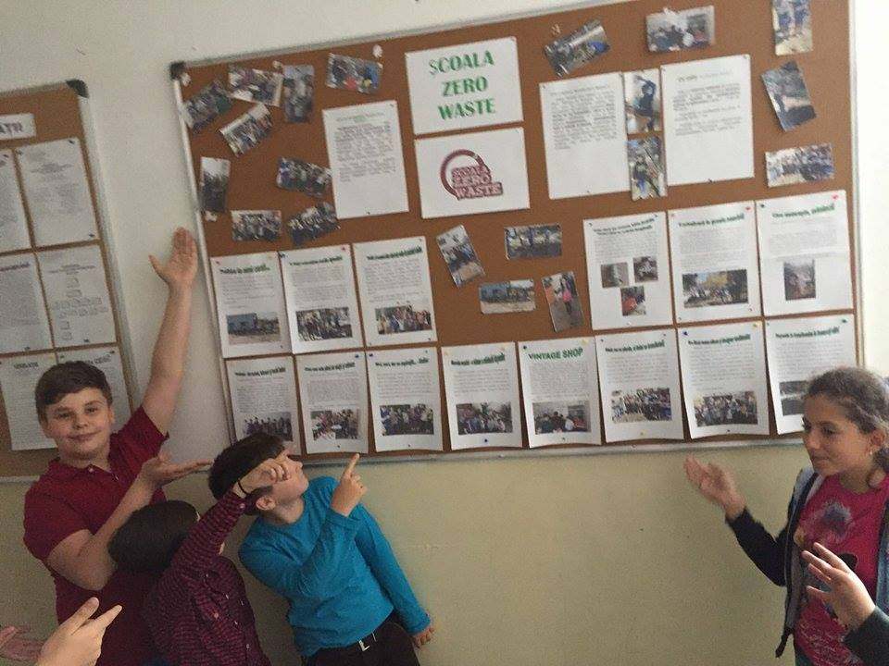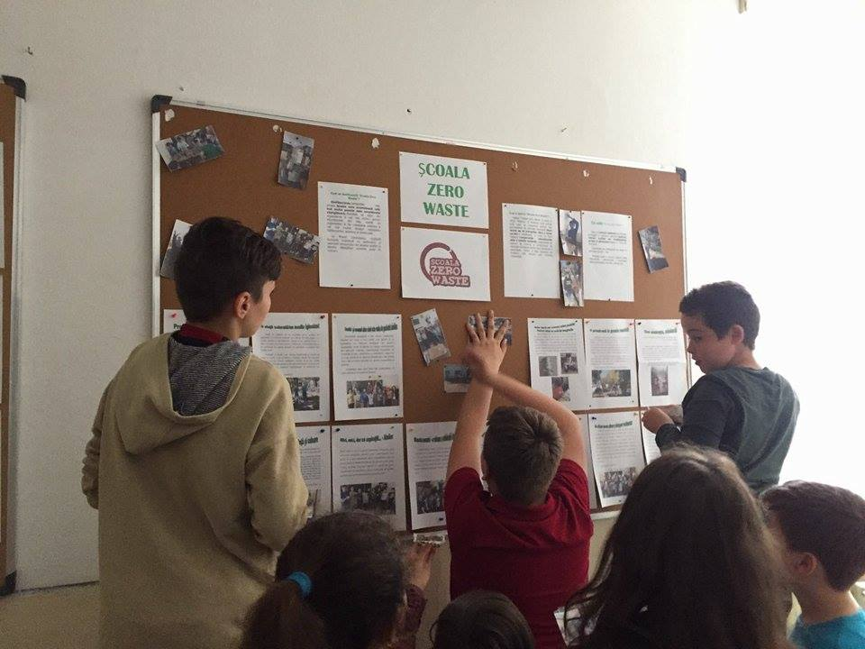
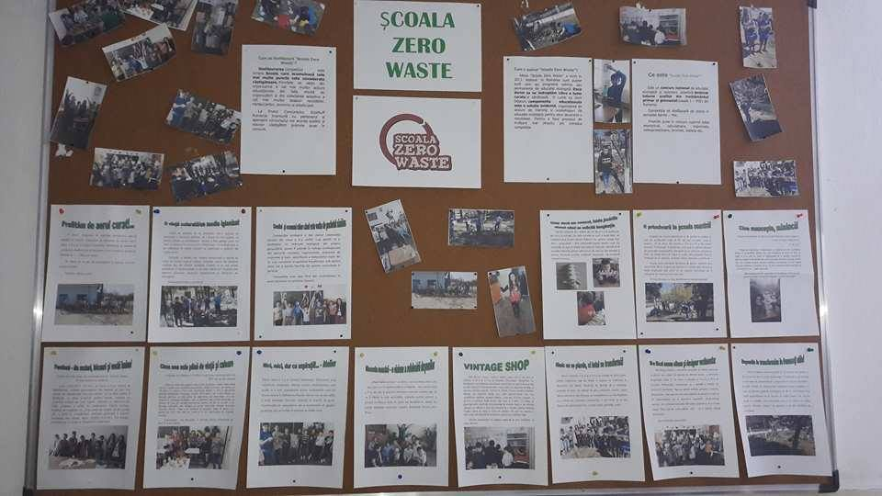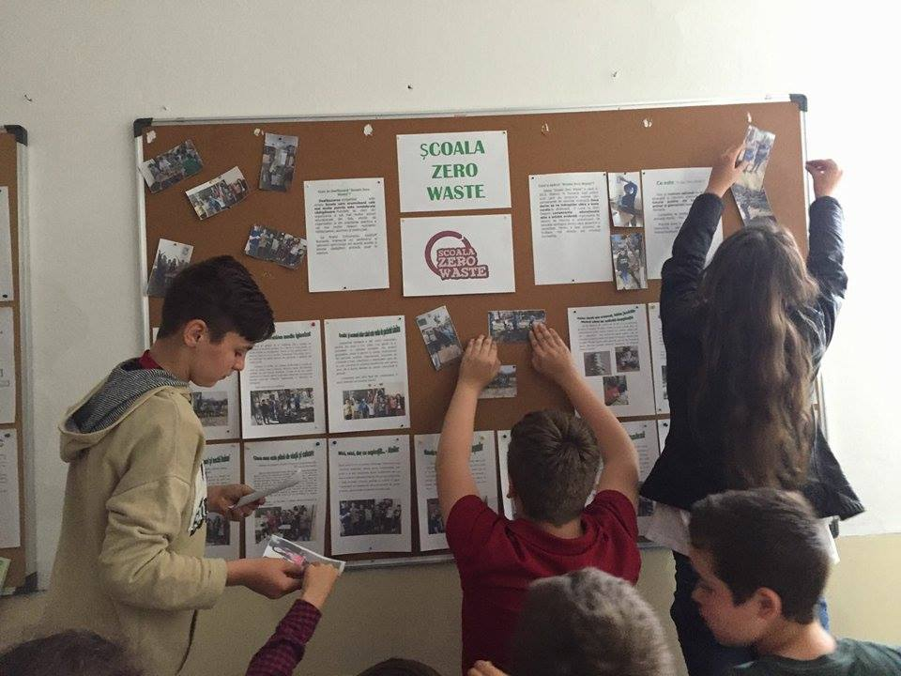

Sărbătorile pascale i-au inspirat pe cei 13 elevi ai clasei a IV-a ai Liceului Tehnologic Vitomireşti şi au confecţionat Cuiburi cu ouă care simbolizează primăvara vieţii, renaşterea, reînvierea. Pentru acestea, au folosit aţe, paie, fulgi folosiţi şi ouă simbol. Aşa cum ei sunt un cuib în colectivul şcolii, aşa au confecţionat un cuib ca să valorifice deşeurile şi să dea semnificaţie primăverii şi sărbătorilor. Minunat!
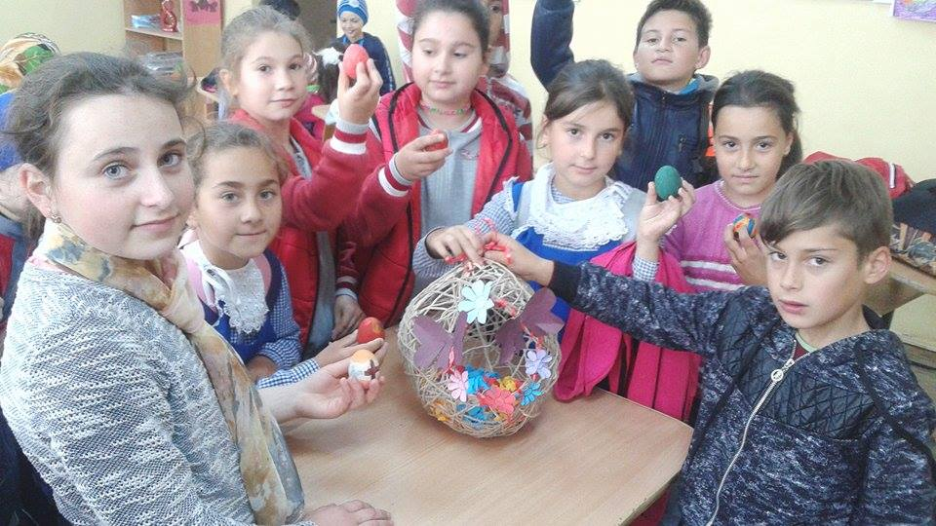

Dragi cititori şi colaboratori,

Vă aşteptăm cu sugestii, articole, poezii, desene (în alb şi negru), propuneri de noi subiecte (matematică, fizică, chimie, literatură, istorie, geografie, biologie, protecţia mediului, educaţie tehnologică, religie, muzică, sport, limbi străine etc).
Aşteptăm cu drag atât cadrele didactice (învăţătoare, profesori) cât şi elevii pentru colaborare.
Mulţumim tuturor elevilor, profesorilor şi învăţătorilor care au contribuit la realizarea acestui număr al revistei Lyceum

